新竹市立虎林國民中學111學年度第一學期第4次代理教師甄選簡章
(一次公告分次招考)
- 依據：
一、教師法及其施行細則、教育人員任用條例及其施行細則。
二、高級中等以下學校兼任代課及代理教師聘任辦法。
三、新竹市政府101年2月23日府教學字第1010020118號修訂新竹市中小學兼任及代理教師聘
任補充規定及110年4月21日府教學字第1100067622號修正部分條文辦理。
四、本校教評會決議事項。
- 甄選教師類科、名額、代理缺別、聘期：
編號 | 領域類別 | 領域專長  (科別) | 名額 | 代理缺別 | 聘期 | 備註
1 | 自然科學 | 物理或化學 | 1 | 請病假缺 | 111年12月23日至  112年7月01日止 | 如該代理缺續請延長病假依規辦理再聘事宜。
備註：
一、上述缺額如代理原因消滅，即應無條件解除代理，不得異議。
二、如市府另行規定聘期起迄，則以市府規定為準修正之，不另行公告。
- 參加甄選資格：
一、基本條件：
(一)具有中華民國國籍之國民。
(二)無高級中等以下學校兼任代課及代理教師聘任辦法不得聘任情事及教育人員任用條例第31、33條規定情事者。
二、資格條件：
本次甄選簡章，一次公告分次招考：
(一)倘第1次招考甄選未通過或無人報名或甄選未足額，續辦第2次招考，並公告尚餘缺額。倘第1次招考已足額甄選，不辦理第2次招考、第3次招考時，於網站公告。
(二)倘第1次招考、第2次招考甄選未通過或無人報名或甄選未足額，續辦第3次招考，並公告尚餘缺額。倘第2次招考已足額甄選，不辦理第3次招考時，於網站公告。
第1次招考資格條件 | 依「高級中等以下學校兼任代課及代理教師聘任辦法」第3條規定：  具有「各該教育階段、科(類)合格教師證書者」資格。
第2次招考資格條件 | 依「高級中等以下學校兼任代課及代理教師聘任辦法」第3條規定：  1.具有「各該教育階段、科(類)合格教師證書者」資格。  或2.具有修畢師資職前教育課程，取得修畢證明書者。
第3次招考資格條件 | 依「高級中等以下學校兼任代課及代理教師聘任辦法」第3條規定：  1.具有「各該教育階段、科(類)合格教師證書者」資格。  或 2.具有修畢師資職前教育課程，取得修畢證明書者。  或3.大學以上畢業者。
三、持國外學歷報考者需經教育部認可，駐外單位查證屬實，並有證明文件。
四、以上各款倘報名時未發現，於聘用後仍應予以解聘。
- 公告方式：
自111年12月13日起於下列網站公告本簡章。
一、本校網站（https://www.hljh.hc.edu.tw/）。
二、新竹市教師人力系統網站（https://www.hc.edu.tw/job/）
三、全國高級中等以下學校教師選聘網(http://tsn.moe.edu.tw/)。
伍、報名時間、地點、方式：
一、時間：採一次公告分次招考方式辦理，錄取人數額滿不再辦理第2或第3次招考，倘第1次招考(或第2次招考)已足額甄選，將於本校網站公告。
第1次招考  報名日期 | 111年12月19日（星期一）上午8：00至9：00（逾時恕不受理）。
第2次招考  報名日期 | 111年12月21日（星期三）上午8：00至9：00（逾時恕不受理）。
第3次招考  報名日期 | 111年12月22日（星期四）上午8：00至9：00（逾時恕不受理）。
二、地點：本校人事室。
三、方式：採現場報名，請檢具有關證件資料親自或委託報名(須具委託書)，不受理通訊報名。
陸、報名表件及費用：報名表件請依序裝訂整齊，並檢附各式證件A4影本1份，影本須註明「與正本相符」並加蓋私章或簽名，證件正本驗畢發還，若應附證件不足不接受報名。完成報名手續後，所繳報名資料及報名費，恕不退還。
一、報名表。(請貼3個月內2吋正面脫帽半身相片)
二、國民身分證。（收取影本，正本驗畢發還）
三、學歷證件。（收取影本，正本驗畢發還，如持國外學歷證件者，需有駐外單位驗證章）
四、中等學校教師合格證書。（收取影本，正本驗畢發還）
五、自傳。
六、委託書。（親自報名免繳）
七、兵役證明。（免役或女性免繳）
八、切結書。
九、專長或特殊表現證明。【無者免繳】
十、最近五年之研習證明。（收取影本，正本驗畢發還）【無者免繳】
十一、准考證。(請貼3個月內2吋正面脫帽半身相片)
十二、報名費：免費。
十三、因應嚴重特殊傳染性肺炎疫情聲明書。
(簡章、報名表、自傳、委託書、切結書、准考證、等請自行上網下載，Ａ4格式，函索不受理)。
柒、甄選時間、地點、方式：
一、時間及地點：
第1次招考甄選日期 | 111年12月19日（星期一）上午10：00起。  (請於上午9：50前至本校人事室報到，逾時恕不受理)
第2次招考甄選日期 | 111年12月21日（星期三）上午10：00起。  (請於上午9：50前至本校人事室報到，逾時恕不受理)
第3次招考甄選日期 | 111年12 月22日（星期四）上午10：00起。  (請於上午9：50前至本校人事室報到，逾時恕不受理)
上開甄選於本校舉行。各項詳細報到及甄試時間分配、考場位置及報考人員注意事項等，於甄試前轉知報考人員。
二、方式：口試及試教（同時交叉進行）(口試時間15分鐘、試教時間15分鐘)
（一）口試：參閱書面資料對於學科專業及一般專業知能（服務意願、班級經營、訓輔知能、教學理念、儀表態度..等）進行口試。（參加口試人員得檢附個人研究著作、專長證照、進修證明、個人獎項及指導學生得獎紀錄等資料，於口試時提供評選參考）。
（二）試教：試教時間另行公告，試教範圍如下：
領域(科別)專長 | 試教範圍 | 備註
自然科學 | 力學(摩擦力、浮力、壓力) | 力學中自選其一
捌、甄選成績計算及錄取方式：
一、總成績計算方式：口試成績佔40﹪，試教成績佔60﹪。
二、錄取方式：甄選完成後按總成績高低順序，依甄選缺額錄取正、備取人員，經本校教師評審委員會審查後公告錄取名單。總成績相同者，以試教、口試成績高低依序錄取。總成績未達80分，得從缺或不足額錄取。
玖、因應「嚴重特殊傳染性肺炎」疫情，為維護應考人及相關試務工作人員健康安全，請遵循下列規範：
一、 本校防疫措施係依據肺炎疫情發展及中央流行疫情指揮中心最新防疫指南辦理，請應考人務必遵守，並隨時留意本校網站最新公告。
二、 應考人應填具「因應嚴重特殊傳染性肺炎疫情聲明書」，於應考當天報到時需繳交。
三、 居家照護、居家隔離、居家檢疫及受管制不可外出之自主健康管理者，於管制期間不得應考，且不得補考。
四、 應考人進入校區及試場應全程配戴口罩，未配戴者，不得應試。
五、 進入校區之應考人一律配合進行體溫量測，量測額溫超過攝氏 37.5 度或耳溫高於攝氏 38 度者，將引導應考人至「備用試場」應試，以確保應考人權益。
六、 防疫期間陪考人員請勿進入校區。惟應考人如因身心障礙、重大傷病或突發傷病申請應考服務者，陪考人員應於考試前向本校申請陪考服務並獲同意，始得進入考場。
七、 不得參加應試之應考人如參加本項考試，經查證屬實應立即終止應試，並通報中央流行疫情指揮中心處理，且成績不計（不得申請退回報名費）。
八、 未配合本校防疫措施者不得參加應試，且不予退費。
九、 試場不提供投影機、電腦等設備。
拾、錄取公告：於甄選當日15：00前於本校網站、新竹市教師人力系統網站公告錄取名單。
第1次招考放榜 | 111年12月19日（星期一）15：00前放榜
第2次招考放榜 | 111年12月21日（星期三）15：00前放榜
第3次招考放榜 | 111年12月22日（星期四）15：00前放榜
拾壹、成績複查：請於下列時間將複查申請書（請於本校網站下載）傳真至教務處03-5306729，並以電話03-5309433分機201確認，複查成績以一次為限，逾期不予受理。
第1次招考成績複查 | 111年12月19日（星期一）15：00至15：30
第2次招考成績複查 | 111年12月21日（星期三）15：00至15：30
第3次招考成績複查 | 111年12月22日（星期四）15：00至15：30
拾貳、錄取報到：
一、錄取報到時間：
第1次招考報到 | 111年12月19日（星期一）15：30至16：00  (17：00前公告第2次招考缺額)
第2次招考報到 | 111年12月21日（星期三）15：30至16：00  (17：00前公告第3次招考缺額)
第3次招考報到 | 111年12月22日（星期四）15：30至16：00
二、正取人員請於上述錄取報到時間攜帶下列證件至本校人事室辦理報到手續，逾期以棄權論，並由備取人員依序遞補。
1、全部學經歷證件及影本1份。
2、原服務機關、學校離職(或服務)證明書(無則免附)。
3、公立醫院合格體檢表(含Ｘ光檢查)(得於報到日2週內補繳)。
4、私章。
5、2吋相片1張。
三、有法定傳染病者，應取消其錄取資格，並由備取人員中依序遞補。
拾參、附則：
一、繳驗之證明文件，如有不實者，除取消其選聘資格外，如涉及刑責，自行負責。
二、錄取人員報到應聘後，應遵守法令履行聘約，不得再至他校應聘，違者依有關法令規定辦理。
三、應聘者如因學校行政、課務、專案活動需要，安排擔任行政工作、兼導師職務、輔導課（第八堂及寒暑假期間）等，不得拒絕。
四、如應考人員總成績未達80分，得從缺或不足額錄取。
五、本次代理教師甄選列為備取人員，如本校學期中有該科出缺，得優先列為代理教師錄用名單，經教評會審查後，提請校長聘任。
六、凡持國外學歷報考者，報名時需繳驗下列證件，始得依規定受理報名：
(一)經我國駐外館處驗證後之國外學歷證件影本一份。
(二)經我國駐外館處驗證後之國外學歷歷年成績證明影本一份。
(三)內政部移民署（入出國主管機關）核發之修業期間之出入境日期記錄證明。
(四)其他相關文件：國外學歷之畢業證書或學位證書及歷年成績證明，如係外文證件者，出
具法院公證之中譯本。
(五)以上所持國外學歷證件，依教育部新修正之「大學辦理國外學歷採認辦法」查證，若經查證不符或不具有擔任國民中學教師資格者，取消報考資格，錄取後取消錄取資格。
七、本校所定之考試日期如遇天災或不可抗力之因素，經政府權責機關宣佈停止上班上課時，將另定考試時間，請考生逕上本市教育網站或本校網站查詢考試時間，本校不另行通知。
八、本簡章未盡事宜，悉依相關法令規定辦理之；如有補充事項，將公佈於新竹市教育網站及本校網站。
九、校址：新竹市延平路二段76號。電話：（03）5309433 轉201教務處（甄試、申訴事項）
220人事室（報名事項）

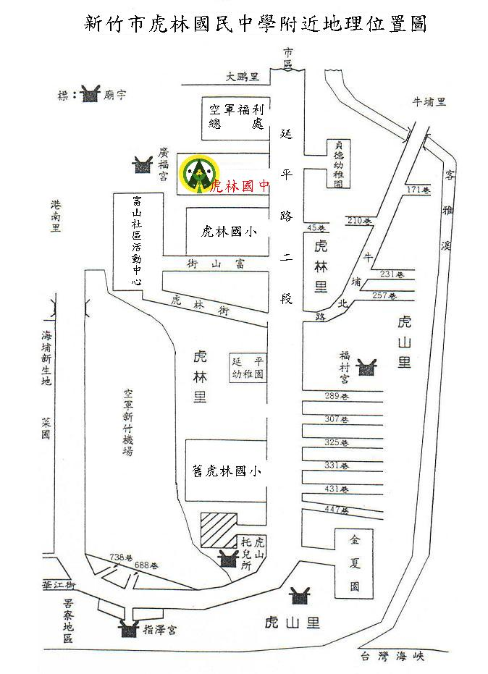
本校交通路線描述：地址：新竹市延平路二段 76 號
03-5309433

公車：新竹客運11甲
新竹交流道園區方向 -- 光復路 -- 東大高架橋 -- 左轉經國路 -- 右轉延平路 -- 三分鐘右手邊可達
新竹交流道園區方向 -- 光復路 -- 東大高架橋 -- 左轉竹光路 -- 右轉延平路 -- 一分鐘右手邊可達
台 68 號快速道路往南寮方向 --武陵路閘道 (5.6 km) -- 武陵路--直行竹光路 -- 右轉延平路 -- 一分鐘右手邊可達
交通資訊僅供參考

新竹市立虎林國民中學111學年度第一學期第4次代理教師甄選報名表
- 個人資料： 編號（學校填寫）：
照 片 |  |  |  | 姓 名 |  |  |  |  | 出生年月日 |  |  |  |  | 年 月 日
 |  |  |  | 性 別 | □男 □女 |  |  |  | 身分證字號
 |  |  |  | 婚 姻 | □已婚 □未婚 |  |  |  | 兵 役 |  |  |  |  | 已、未、免 當兵
 |  |  |  | 現 職 |  |  |  |  | 報考科別 |  |  |  |  | 科
通 訊地 址 |  |  |  |  |  |  | 聯絡電話 |  |  | (公)  (宅)  (手機)
電子郵件
學 歷 | 大學（校、院） 系、所、班
教 師證 書 | 種 類 及 科 別 |  |  |  |  |  | 登 記 機 關 |  |  |  | 登 記 日 期 |  |  |  | 證 書 字 號
教 師證 書 | □合格證書 科
主 要經 歷
專長或特殊表現 |  | 1. |  |  |  |  |  | 2.
 |  | 3. |  |  |  |  |  | 4.
近五年來研習進 修 |  | 1.學分 |  |  |  |  |  | 正本證件發還及准考證簽收 |  |  |  | （完成報名手續後填寫）
 |  | 2.研習 | 共 週又 小時
二、基本資格審查：（學校填寫）
項  目  名  稱 | 國民身分證：□符合 □不符合 | 兵役證明： □有 □無（免）
項  目  名  稱 | 畢業證書：□有 □無 | 切結書： □符合 □不符合
項  目  名  稱 | 合格教師證書： □符合 □不符合 | 專長或特殊表現證明： □有 □無
項  目  名  稱 | 自傳： □有 □無 | 近五年研習證明： □有 □無
項  目  名  稱 | 委託書： □有 □無（親自） | 准考證： □有 □無
簽 名  審查人員 | 收件初審 | 編號發准考證
簽 名  審查人員 | □不符合  □符合  （簽章） | □不符合  □符合  （簽章）

新竹市立虎林國民中學

111學年度第一學期第4次代理教師甄選
准考證

姓名：
科別：
編號：

注意事項：
1.無准考證不得入場。
2.考試時，請攜此證連同身分證明文件（身分證或駕照、健保IC卡）。
3.請自行黏貼相片及書寫姓名及科別，編號則由本校於報名時填寫。

切 結 書
立切結書人 參加貴校代理教師甄選（試），如有下列情事之一發生，本人除願負全部法律責任外，並同意放棄錄取資格；如已聘用，同意無條件解聘。若已領薪津，願退還全部薪津，並自付健、勞保政府（學校）負擔補助款部份，絕無異議。
一、有高級中等以下學校兼任代課及代理教師聘任辦法不得聘任情事及教育人員任用條例第三十一條、第三十三條規定情事，或曾以不適任教師資遣、終止聘約、退休者。
二、公私立學校現職人員無法繳交原服務學校之離職證明書。
三、所繳驗之證明文件（正、副本）有不實或違造等情事，或到職後無法辦理核薪者。
四、錄取報到應聘後，再至他校應徵(聘)。

此 致
新竹市立虎林國民中學
立切結書人： (簽章)
身分證字號：
住 址：
電 話：
中 華 民 國 年 月 日

委 託 書
本人 因故未克親自辦理報名手續，特委託 ________________君代理報名。特此證明
此致
新竹市立虎林國民中學

報名者姓名： （簽章）
報名者身分證字號：
被委託者姓名： （簽章）
被委託者身分證字號：
二者關係：

中 華 民 國 年 月 日

自 傳
內容：（請依下列項目依序撰述，若不敷使用，請自行影印；亦可用電腦打字。）
1. 個人及家庭狀況 2. 專長及興趣 3. 求學 4. 經歷 5. 獎勵及績優事蹟
6. 訓練進修 7. 教學特色 8. 未來對本校工作配合及自我期許

新竹市立虎林國中111學年度第一學期第4次代理教師甄選
應考人申請複查成績申請書
收件編號：
應考人姓名 |  | 出生年月日 |  |  | 年 月 日 |  | 身分證字號
甄選名稱 | 111學年度第一學期第4次代理教師甄選
報考類科 |  |  |  | 准考證編號
申複查項目 | □試教 □口試
申請人簽章 |  | 聯絡電話 |  |  |  |  |  | 申請日期 | 年 月 日
申請人簽章 |  | 傳真號碼 |  |  |  |  |  | 申請日期
注意事項：
一、申請複查試教、口試成績，應於各該考試規定複查成績之期限內，以書面向本校提出，逾期不予受理，初、複試分別以一次為限。
二、申請複查成績，應於規定期限內將本申請書傳真至本校教務處複查，傳真：03-5306729,再以電話03-5309433轉201確認。
三、複查項目僅限應考人申請部分，未申請複查部分，概不複查。複查非選擇題時，除漏閱或校核發現有疑義者外，不重閱答案卷。
---------------------------請-----------------勿-------------------撕------------------------開---------------------

新竹市立虎林國中111學年度第一學期第4次代理教師甄選
應考人申請複查成績申請書
收件編號：
應考人姓名 |  | 出生年月日 |  | 年 月 日 |  | 身分證字號
甄選名稱 | 111學年度第一學期第4次代理教師甄選
報考類科 |  |  | 准考證編號
申複查項目 | □試教 □口試
複查結果 | (本欄應考人請勿填寫)
注意事項：
- 複查項目僅限應考人申請部分，未申請複查部分，概不複查。複查非選擇題時，除漏閱或校核發現有疑義者外，不重閱答案卷。
二、申請複查成績以一次為限，除「收件編號」及「複查結果」欄位外，其餘欄位由申請人自行填妥。

新竹市立虎林國民中學111學年度第一學期代理教師甄選
因應嚴重特殊傳染性肺炎疫情聲明書
本人 參加新竹市立虎林國民中學111學年度第一學期第 次
代理教師甄選，已詳閱簡章有關因應嚴重特殊傳染性肺炎疫情之措施並願意遵守，且確
定於考試 (含報名、甄試) 當日非屬中央流行疫情指揮中心發布應「居家照護」、「居家隔離」、「居家檢疫」、「經安排採檢，接獲檢驗結果前」不得外出之對象，倘有不實，願自負相關法律上責任。
另本人如有下列情形之一者，同意於備用試場應試：
□應試當日有嚴重咳嗽、流鼻涕等呼吸道症狀
□應試當日發燒
此致

新竹市立虎林國民中學

立聲明書人： （簽章）

身分證號碼：

通訊地址 ：

電話：
中華民國 年 月 日

